Vorschlag für eine mündliche Leistungsüberprüfung Niveau A1/A2
Beispiel 6: Una gita a Roma
Dialogo: Una gita a Roma Partner A
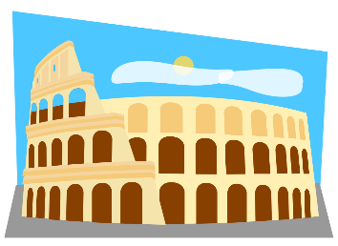
Vuoi fare un piccolo viaggio a Roma con la tua migliore amica/il tuo miglior amico.
- Chiedi se ti vuole accompagnare.
- Discutete come arrivarci.
- Cosa si può fare? Dove andate?

Erzähle von dir. Sprich über das, was du magst und was du nicht magst.

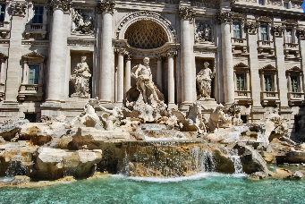

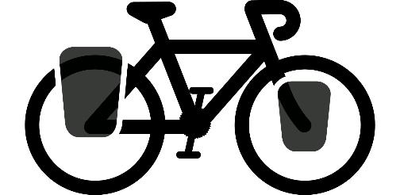

Dialogo: Una gita a Roma Partner B
La tua migliore amica/il tuo miglior amico ti chiede se vuoi fare un piccolo viaggio a Roma con lei/lui. Tu sei d’accordo …
- Discutete come arrivarci.
- Cosa si può fare? Dove andate?

Erzähle von dir. Sprich über das, was du magst und was du nicht magst.

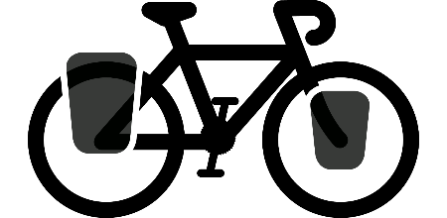

Bildquellen:
https://openclipart.org/detail/4079/roman-colosseum
https://openclipart.org/detail/225722/trevi-fountain
https://openclipart.org/detail/133195/ice-cream-cone
https://openclipart.org/detail/174862/touring
https://openclipart.org/detail/212663/bocca-della-verita

